Nom : mohs 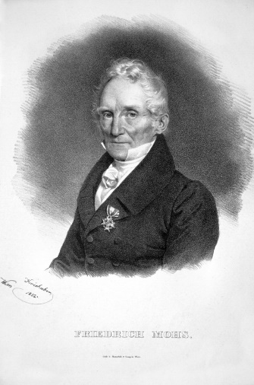
Nom complet : friedrich mohs
Péride de temps : 1773-1839
Nationalité : allemand 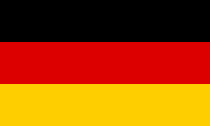
Découverte : l’échelle de dureté de mohs

